石垣市 平久保小学校跡地の活用に関するサウンディング調査 調査票
様式２
法人名 | 業種 | 担当者部署・氏名
住所 | TEL | メール

■本調査の目的
石垣市では、「地域経済が循環し、コミュニティが存続する持続可能な地域づくり」の実現に向け、平久保小学校跡地の活用を核とした地域活性化に取り組むこととしています。本事業においては、地域コミュニティ機能の再生・強化、市民や観光客の交流機会の創出、地域資源（自然・農水産物・文化等）の活用による産業振興、さらには移住・定住の促進等を図ることを目指しています。

本調査は、これらの状況を踏まえた跡地活用の具体化に向け、民間事業者の皆様との対話を通じて、事業手法や管理運営の在り方等について幅広く意見を収集することを目的としています。特に、本事業では、地域コミュニティの拠点としての機能確保と、民間の創意工夫を活かした持続可能な事業運営の両立が求められることから、複数の事業スキームを想定した上で、それぞれの条件下における参画可能性や実現し得る機能、必要な施設整備条件、費用負担や収益構造の考え方等について把握することを目的とします。

■回答方法
「事業概要説明資料」（資料１）をご覧のうえで、以下の設問への回答にご協力ください。なお、本調査は、直接事業者の選定に関連するものではございませんので、忌憚のないご意見を伺えますと幸いです。
回答にあたっては、調査票に直接記入の上、メールにてご返送いただきますようお願いいたします。
回答期限は、８月１２日（水）です。

■事業スキームの前提整理（設問前説明）
本調査では、平久保小学校跡地の活用にあたり、民間事業者の皆様の参画可能性や条件等を把握するため、下図のとおり複数の事業スキームを想定しております。
これらのスキームは、主に「行政と民間の役割分担」や「費用負担のあり方」、「事業の自由度」の違いによって整理したものです。スキームごとに事業の成立条件や実施可能な内容が異なることから、それぞれについてご意見をお伺いします。

 |  | ①平久保小学校を普通財産のまま運営者に貸付けるパターン（民間主体型） |  | ②平久保小学校を行政財産に位置付け、運営者を指定管理に指定して運営するパターン
事業スキーム図 |  | 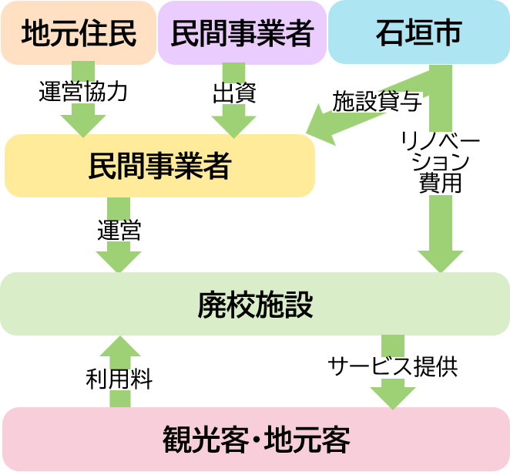 |  | 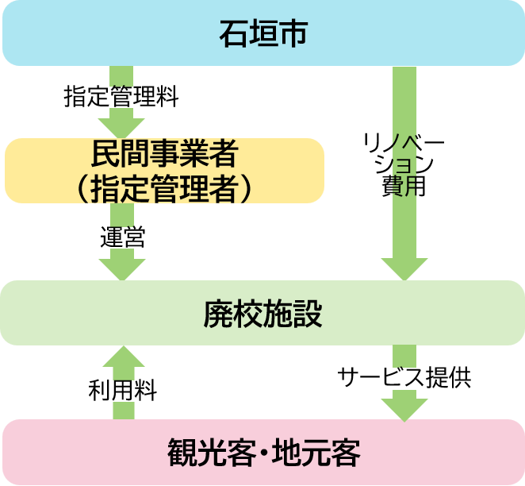
財産区分 |  | 普通財産：市の土地であるが、  公共サービスとして使われていない財産 |  | 行政財産：市の土地として、  公共サービスのために使われている財産
貸付料・使用料 | 土地 | 7円/（㎡・月） |  | ―
貸付料・使用料 | 建物 | 右記（指定管理における使用料）に準ずる |  | 約1,200～3,100円/（㎡・月）
費用負担 | 改修費 | 協議により決定 |  | 公共
費用負担 | 運営費 | 民間 |  | 公共（指定管理料）
廃校施設の活用区分イメージ |  | 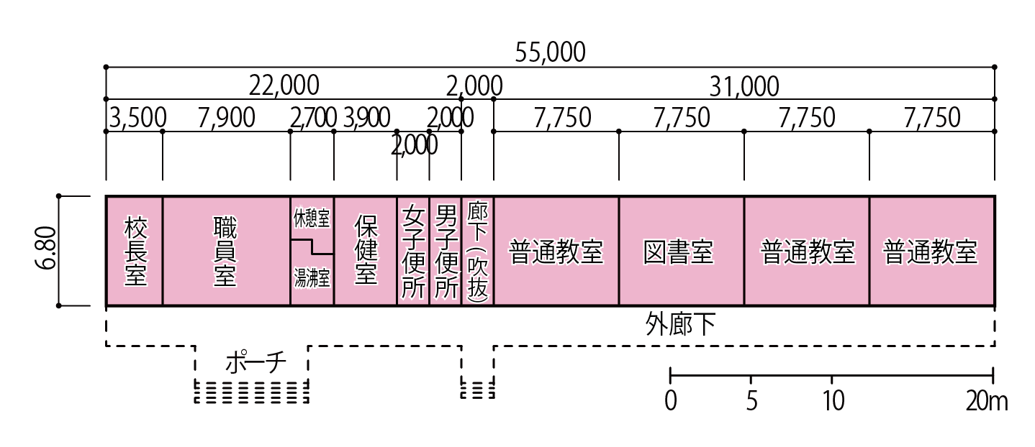  例）廃校施設 普通教室棟の活用区分イメージ  民間事業者によるテナント利用や自主事業が可能な専用空間  地域住民が主体的に利用する共用空間
事業運営に関する特徴 | 自由度 | 高い | ・民間事業者が主体となって事業を構築・運営することから、事業内容や運営方法に関する自由度が高い | 低い | ・利用条件や事業内容に関して一定の制約が生じるなど、事業の自由度は相対的に低い  ・公共施設としての役割を重視するため、地域利用や公共性の確保が優先される
事業運営に関する特徴 | 収支リスク | 高い | ・施設整備に係る初期投資および運営に係る費用は原則として民間事業者が負担する前提となるため、収益性の確保が必要 | 低い | ・施設の維持管理や運営費の一部について行政負担が想定されるため、民間事業者にとっては収支リスクが比較的小さい
供用開始想定時期 |  | 令和10年度（できることから少しずつ）

問１ ①平久保小学校を普通財産のまま運営者に貸付けるパターン（民間主体型）の参画可能性について
１）本パターンは、民間事業者等が出資し、収益事業として自立的に施設整備・運営を行うスキームです。本スキームを前提とした場合の、本事業への参入意向についてお聞かせください。
a. 参入を前向きに検討可能 | b. 条件次第で参入を検討可能 | c. 現時点では参入は難しい

２）１）でaまたはbと回答した方は、本スキームを前提とした場合における事業内容や、必要な条件等についてお聞かせください。
①活用を希望する事業内容・条件についてお聞かせください。
a. 事業内容 （ ）  b. 事業期間 供用開始から（ ）年間  c. 規模 例 ○○㎡程度、○○㎡×〇部屋 等  （ ）  d. 使用を希望する範囲を赤枠で示してください。※施設配置等の詳細は（資料１）参照  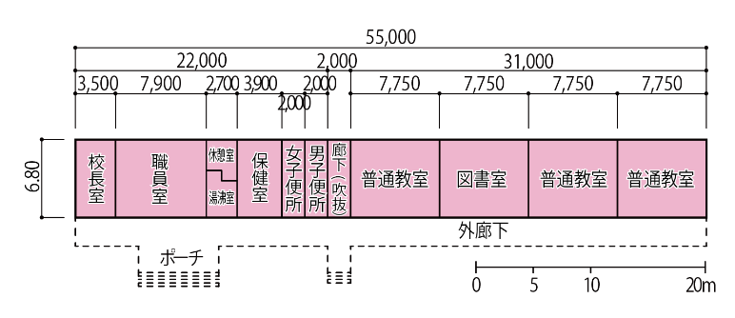  ①普通教室棟 | a. 事業内容 （ ）  b. 事業期間 供用開始から（ ）年間  c. 規模 例 ○○㎡程度、○○㎡×〇部屋 等  （ ）  d. 使用を希望する範囲を赤枠で示してください。※施設配置等の詳細は（資料１）参照  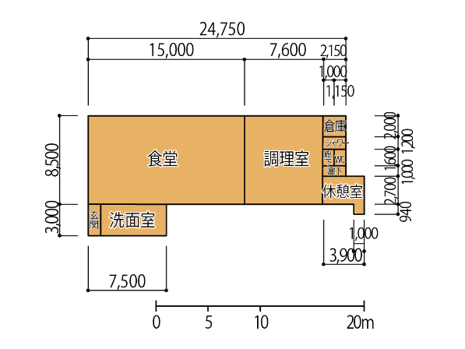  ②食堂棟
  施設名 | 設立年・築年数 | 延床面積
  普通教室棟 | S54年・築47年 | 約370㎡
  施設名 | 設立年・築年数 | 延床面積
  食堂棟 | H3年・築35年 | 約240㎡
a. 事業内容 （ ）  b. 事業期間 供用開始から（ ）年間  c. 規模 例 ○○㎡程度、○○㎡×〇部屋 等  （ ）  d. 使用を希望する範囲を赤枠で示してください。  ※施設配置等の詳細は（資料１）参照  ③運動場  運動場 | a. 事業内容 （ ）  b. 事業期間 供用開始から（ ）年間  c. 規模 例 ○○㎡程度、○○㎡×〇部屋 等  （ ）  d. 使用を希望する施設を選択してください。  （ ）  【選択肢】  ・特別教室棟 ・体育館 ・幼稚園  ※老朽化等により使用が難しい状況ですが、個別協議により事業者提案に基づく活用は可能となる場合があります。  ※①～④の希望施設において、提案内容が複数ある場合は、様式を適宜編集し、記入欄を追加いただいて構いません。
  施設名 | 設立年・築年数 | 延床面積
  運動場 | S54年・築47年 | 約3,700㎡

②初期投資（改修費等）の負担について、原則事業者負担を想定していますが、市に対する要望等があればお聞かせください。
※改修費に係る初期投資の負担について、以下のような項目を想定する。なお、具体的な内容・範囲については、個別に協議・調整の上決定する。
項目（例）：建物老朽化に係る外装や構造躯体の改修、運営に必要な設備設置、内装改修、道路の再整備、インフラ基盤（電気・水道等）の整備 など
③地域住民・団体は、本施設を利用するだけでなく、活動拠点として主体的にかかわることを望んでいます。このような前提を踏まえ、地域住民・団体との連携方法や関わり方についてお聞かせください。
例）民間事業者が施設全体の運営管理を担い、地域団体は交流イベントや地域活動の企画・運営を担うことが望ましい、地域住民をスタッフとして雇用し、運営へ参画してもらいたい 等
④本地域の人口減少・高齢化等の課題を踏まえ、移住・定住の促進や市街地との連携など、地域課題の解決に資する取組についてお聞かせください。
⑤その他
例）市からの施設貸与に係る費用条件（有償・無償等）、事業化にあたり懸念されるリスク 等

３）１）でcと回答した方は、参入が困難と考える理由やどのような条件が整えば参画が可能となるかについてお聞かせください。
①参入が困難な理由についてお聞かせください。

問２ ②平久保小学校を行政財産に位置付け、運営者を指定管理者に指定して運営するパターンの参画可能性について
１）本パターンは、行政財産として施設を位置付け、指定管理者制度のもとで民間事業者等が運営を担うスキームです。本スキームを前提とした場合の、本事業への参入意向についてお聞かせください。
a. 指定管理者として検討可能 | b. 一部業務受託であれば検討可能 | c. 現時点では参入は難しい

２）１）でaまたはbと回答した方は、本スキームを前提とした場合における事業内容や、必要な条件等についてお聞かせください。
①活用を希望する事業内容・条件についてお聞かせください。
a. 事業内容 （ ）  b. 事業期間 供用開始から（ ）年間  c. 規模 例 ○○㎡程度、○○㎡×〇部屋 等  （ ）  d. 使用を希望する範囲を赤枠で示してください。※施設配置等の詳細は（資料１）参照  ①普通教室棟 | a. 事業内容 （ ）  b. 事業期間 供用開始から（ ）年間  c. 規模 例 ○○㎡程度、○○㎡×〇部屋 等  （ ）  d. 使用を希望する範囲を赤枠で示してください。※施設配置等の詳細は（資料１）参照  ②食堂棟
  施設名 | 設立年・築年数 | 延床面積
  普通教室棟 | S54年・築47年 | 約370㎡
  施設名 | 設立年・築年数 | 延床面積
  食堂棟 | H3年・築35年 | 約240㎡
a. 事業内容 （ ）  b. 事業期間 供用開始から（ ）年間  c. 規模 例 ○○㎡程度、○○㎡×〇部屋 等  （ ）  d. 使用を希望する範囲を赤枠で示してください。  ※施設配置等の詳細は（資料１）参照  ③運動場  運動場 | a. 事業内容 （ ）  b. 事業期間 供用開始から（ ）年間  c. 規模 例 ○○㎡程度、○○㎡×〇部屋 等  （ ）  d. 使用を希望する施設を選択してください。  （ ）  【選択肢】  ・特別教室棟 ・体育館 ・幼稚園  ※老朽化等により使用が難しい状況ですが、個別協議により事業者提案に基づく活用は可能となる場合があります。  ※①～④の希望施設において、提案内容が複数ある場合は、様式を適宜編集し、記入欄を追加いただいて構いません。
  施設名 | 設立年・築年数 | 延床面積
  運動場 | S54年・築47年 | 約3,700㎡

②自治体に期待する支援内容についてお聞かせください。
例）固定資産税相当額の減免、一定期間の家賃減免、集客支援や広報協力、補助制度の活用支援^{（※１）} 等
③地域住民・団体は、本施設を利用するだけでなく、活動拠点として主体的にかかわることを望んでいます。このような前提を踏まえ、地域住民・団体との連携方法や関わり方についてお聞かせください。
例）民間事業者が施設全体の運営管理を担い、地域団体は交流イベントや地域活動の企画・運営を担うことが望ましい、地域住民をスタッフとして雇用し、運営へ参画してもらいたい 等
④本地域の人口減少・高齢化等の課題を踏まえ、移住・定住の促進や市街地との連携など、地域課題の解決に資する取組についてお聞かせください。
⑤その他
例）市からの施設貸与に係る費用条件（有償・無償等）、事業化にあたり懸念されるリスク 等

３）１）でcと回答した方は、参入が困難と考える理由やどのような条件が整えば参画が可能となるかについてお聞かせください。
①参入が困難な理由についてお聞かせください。

※１ 本事業において活用が想定される交付金・補助制度
制度名 | 補助率 | 主な要件 |  | 補助対象
制度名 | 補助率 | 事業主体 | 事業内容 | 補助対象
新しい地方経済・生活環境創生交付金  （第2世代交付金／旧デジタル田園都市国家構想交付金等の再編・後継制度） | 原則 1/2程度  ※タイプ・事業区分により異なるため、当該年度の制度要綱・募集要領で確認が必要 | 行政が事業主体となる場合に活用可能性あり | ・地方版総合戦略等との整合があること  ・地域課題の解決、地域経済活性化、生活環境の向上等に資すること  ・KPI等により効果検証が可能であること  ・整備後の継続的な運営・活用が見込まれること | ・地域交流・観光交流・産業振興等の拠点整備  ・廃校等既存施設を活用した地方創生拠点  ・デジタル実装、ソフト事業、拠点整備、インフラ整備等（タイプにより異なる）
沖縄振興特別推進交付金  （沖縄振興一括交付金・ソフト交付金） | 交付率 8/10程度 | 行政が事業主体となる場合に活用可能性あり | ・沖縄振興に資する事業であること  ・沖縄の特殊事情、離島性、不利性等を踏まえた地域課題解決に資すること  ・観光振興、産業振興、雇用促進、人材育成、地域活性化等に資すること | ・観光振興、情報通信産業、農林水産業振興、雇用促進、人材育成等に係るソフト事業  ・施設整備そのものより、地域活性化施策、実証、運営支援、プロモーション等との組合せで検討

問3 その他事業スキームの提案について
１）提示したスキーム以外に有効と考える事業手法があればご記入ください。
①事業スキームについて具体的にご記入ください。
例）地元団体・民間事業者・金融機関が出資する第三セクター方式による運営 等
②自治体および民間事業者の役割分担について具体的にご記入ください。
例）行政は土地の提供と最低限の維持管理を行い、民間は事業企画・運営・収益確保までを担う 等

２）本スキームを前提とした場合における事業内容や、必要な条件等についてお聞かせください。
①活用を希望する事業内容・条件についてお聞かせください。
a. 事業内容 （ ）  b. 事業期間 供用開始から（ ）年間  c. 規模 例 ○○㎡程度、○○㎡×〇部屋 等  （ ）  d. 使用を希望する範囲を赤枠で示してください。※施設配置等の詳細は（資料１）参照  ①普通教室棟 | a. 事業内容 （ ）  b. 事業期間 供用開始から（ ）年間  c. 規模 例 ○○㎡程度、○○㎡×〇部屋 等  （ ）  d. 使用を希望する範囲を赤枠で示してください。※施設配置等の詳細は（資料１）参照  ②食堂棟
  施設名 | 設立年・築年数 | 延床面積
  普通教室棟 | S54年・築47年 | 約370㎡
  施設名 | 設立年・築年数 | 延床面積
  食堂棟 | H3年・築35年 | 約240㎡
a. 事業内容 （ ）  b. 事業期間 供用開始から（ ）年間  c. 規模 例 ○○㎡程度、○○㎡×〇部屋 等  （ ）  d. 使用を希望する範囲を赤枠で示してください。  ※施設配置等の詳細は（資料１）参照  ③運動場  運動場 | a. 事業内容 （ ）  b. 事業期間 供用開始から（ ）年間  c. 規模 例 ○○㎡程度、○○㎡×〇部屋 等  （ ）  d. 使用を希望する施設を選択してください。  （ ）  【選択肢】  ・特別教室棟 ・体育館 ・幼稚園  ※老朽化等により使用が難しい状況ですが、個別協議により事業者提案に基づく活用は可能となる場合があります。  ※①～④の希望施設において、提案内容が複数ある場合は、様式を適宜編集し、記入欄を追加いただいて構いません。
  施設名 | 設立年・築年数 | 延床面積
  運動場 | S54年・築47年 | 約3,700㎡
②初期投資（改修費等）の負担について、原則事業者負担を想定していますが、市に対する要望等があればお聞かせください。
※改修費に係る初期投資の負担について、以下のような項目を想定する。なお、具体的な内容・範囲については、個別に協議・調整の上決定する。
項目（例）：建物老朽化に係る外装や構造躯体の改修、運営に必要な設備設置、内装改修、道路の再整備、インフラ基盤（電気・水道等）の整備 など
③地域住民・団体は、本施設を利用するだけでなく、活動拠点として主体的にかかわることを望んでいます。このような前提を踏まえ、地域住民・団体との連携方法や関わり方についてお聞かせください。
例）民間事業者が施設全体の運営管理を担い、地域団体は交流イベントや地域活動の企画・運営を担うことが望ましい、地域住民をスタッフとして雇用し、運営へ参画してもらいたい 等
④本地域の人口減少・高齢化等の課題を踏まえ、移住・定住の促進や市街地との連携など、地域課題の解決に資する取組についてお聞かせください。
⑤その他
例）市からの施設貸与に係る費用条件（有償・無償等）、事業化にあたり懸念されるリスク 等

〈自由意見欄〉その他、ご意見等がございましたら下欄にご記入をお願いいたします。
例）今後の地域活性に向けてあなたの会社で取り組みたいテーマ、本事業との連携事業 等
～以上で終わりです。ご協力ありがとうございました。～

